BAB I
PENDAHULUAN

  - Latar Belakang
Teknologi Informatika sekarang sudah sangat berpengaruh terhadap kehidupan kita sehari-hari. Teknologi seperti Internet dan berbagai media yang sudah semakin murah menjadi semakin mudah di temukan dan di akses untuk para pengguna jasa internet tersebut. Hal tersebut berdampak pada banyaknya metode untuk menciptakan jaringan-jaringan yang secara logika tersusun sendiri-sendiri. Jaringan komputer merupakan sekelompok komputer yang saling dihubungkan dengan menggunakan suatu protocol komunikasi sehingga antara satu komputer dengan komputer yang lain dapat berbagi data atau berbagi sumber daya (sharing resources).
Perancangan jaringan metode VLAN dengan menggunakan Cisco Packet Tracer tentu akan menambah kualitas dari para pegawai agar lebih meningkatkan kualitas kerja mereka. Sebuah VLAN memungkinkan seorang Administrator untuk menciptakan sekelompok peralatan yang secara logic dihubungkan satu sama lain. Dengan VLAN, kita dapat membagi jaringan switch secara logik berdasarkan fungsi, departemen atau project team .
Pada simulasi perancangan jaringan metode VLAN ini nantinya dia harapkan dapat membantu para pegawai di PT.TRIDIGNITY MEGA POWER dapat dengan mudah mengakses data di komputer lain tanpa harus mendatanginya secara langsung, melainkan bisa dengan cara setiap komputer harus memiliki sebuah alamat IP dan Subnet Mask yang sesuai dengan VLAN tersebut. Switch harus dikonfigurasi dengan VLAN dan setiap port dalam VLAN harus didaftarkan ke VLAN. Maka dari itu saya mengambil judul “Simulasi Perancangan VLAN pada PT. TRIDIGNITI MEGA POWER menggunakan Aplikasi Cisco Packet Tracer”.

  - Ruang Lingkup
Sesuai dengan judul laporan yaitu “Simulasi Perancangan VLAN PT.TRIDIGNITI MEGA POWER menggunakan Aplikasi Cisco Packet Tracer” dan agar laporan kerja ini bisa lebih jelas, maka perlu dibatasi ruang lingkup pembahasannya. Pokok pembahasannya mengenai Pembuatan dan Cara Kerja dari Cisco Packet Tracer.
  - Tujuan
Tujuan praktek kerja lapangan ini adalah :
- Untuk menerapkan teori ilmiah yang telah dipelajari dari bangku perkuliahan terhadap objek yang diteliti di perusahaan.
- Dapat menambah wawasan, dan ilmu baru yang tidak bisa ditemukan di ruang lingkup kampus.
- Menjadi sarana penghubung interaksi antara dunia akademik dan dunia kerja.
- Sebagai salah satu syarat untuk menyelesaikan program studi S1 di Teknik Informatika, Universitas Muhammadiyah Prof. Dr. Hamka.
  - Manfaat
Manfaat dari praktek kerja lapangan ini adalah :
- Melatih kemampuan softskill dan hardskill.
- Menambah wawasan baru.
- Menambah relasi pertemanan
  - Rincian Pelaksanaan
Waktu dan tempat pelaksanaan kerja praktek yaitu sebagai berikut:
Hari : Senin s.d Jum’at
Tanggal : 1 November s.d 30 November2019
Waktu : 08.00 s.d 16.00 WIB
Tempat : Jl. Pinang 1 no. 54D, Cilandak, Jakarta Selatan 12450

  - Sistematika Penulisan
Sistematika penulisan ini terbagi menjadi 6 bab penyajian tulisan yang masing-masing bab meliputi :
- Bab I Pendahuluan
Pada Bab ini akan dibahas tentang latar belakang masalah, rumusan masalah, batasan masalah, tujuan penelitian, manfaat penelitian dan sistematika penulisan.

- Bab II Profil instansi dan analisis yang sedang berjalan
Bab ini berisikan mengenai segala sesuatu tentang perusahaan atau instansi yang menjadi tempat untuk pelaksanaan praktek kerja lapangan serta analisa system yang berjalan.

- Bab III Landasan teori
Pada bab ini akan dipaparkan berbagai dasar teori yang mendukung dan mendasari penulisan ini. Dalam kerangka teoritis dijelaskan teori yang berhubungan dengan topik yang diambil. Teori - teori yang disertakan adalah teori - teori yang berhubungan dan mendukung dalam penulisan laporan ini.

- Bab IV Metodologi praktek kerja
Pada bab ini membahas megenai langkah-langkah operasional yang akan digunakan untuk mencapai tujuan praktek kerja.

- Bab V Pembahasan dan hasil pkl
Bab ini berisikan mengenai proses simulasi perancangan Jaringan dengan metode VLAN menggunakan aplikasi Cisco Packet Tracer.

- Bab VI Penutup
Bab ini berisikan kesimpulan dari pembahasan bab-bab sebelumnya serta kritik dan saran yang bermanfaat.

BAB II
PROFIL INSTANSI
2.1 Sejarah Instansi
PT. TRIDIGNITI MEGA POWER didirikan pada tanggal 25 Januari 2007 dengan Akte Notaris no. 10. Perusahaan ini berkantor di Jakarta Selatan dan didukung oleh Site Office yang menggerakkan langsung Workshop Trafo dan Workshop Cubicle/Panel yang berlokasi di Kabupaten Bogor.
Keikut-sertaan perusahaan ini berkiprah di bidang perlistrikan, diharapkan dapat merubah penyumbang aktif sesuai porsinya dalam menjaga kesinambungan pasokan listrik dan ikut memecahkan masalah kelistrikan yang berdampak negatif terhadap konsumen. Kemitraan dengan PT. PLN (Persero) di seluruh jabodetabek dan daerah lainnya serta perusahaan swasta, diharapkan dapat menciptakan peluang kerjasama yang lebih besar dan menguntungkan semua pihak

2.2 Visi dan Misi
Visi
“Menjadi perusahaan kontraktor sistem pemanfaatan tenaga listrik terkemuka, terpercaya, dan unggul”.
Misi
- Memberikan solusi dan teknis terbaik atas permasalahan klien dalam bidang kelistrikan.
- Menciptakan kualitas kerja yang cepat, tepat dan efisien.
- Menjalankan kegiatan bisnis dengan penuh tanggung jawab dan berintegritas
  - Profil Instansi

Tugas dan Fungsi PT. Tiridigniti Mega Power
  - Tugas :
PT. Tridigniti Mega Power mempunyai tugas pemeriksaan/pemeliharaan, pemasangan (konstruksi) jaringan dan gardu induk dan memfasilitasi layanan pengadaan barang dan jasa bagi Badan Usaha Pemerintah maupun Swasta
  - Fungsi :
- Menjadi Penyedia Barang dan Jasa bagi Badan Usaha lain.
- Menyerap tenaga kerja dan mengurangi pengangguran.
- Membantu meningkatkan taraf hidup ekonomi bagi pekerjanya.
- Pengelolaan barang yang menjadi tanggung jawab Perusahaan.
- Pengawasan atas pelaksanaan tugas di lingkungan Perusahaan.

    - Struktur Organisasi
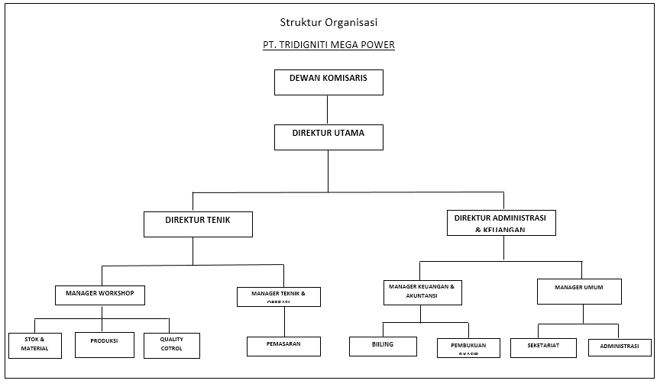

Gambar 2.3.2.1 Gambar Struktur Instansi

2.3.3 Analisa Sistem Yang Sedang Berjalan
Praktek Kerja Lapangan yang dilakukan oleh penulis yaitu simulasi perancangan VLAN pada ruangan tata usaha menggunakan aplikasi Cisco Packet Tracer. Pembimbing memberikan materi terkait apa, dan bagaimana melalukan dan memulai perancangan VLAN tersebut. Dalam pembuatan Jaringan dengan metode VLAN ini sudah di tetapkan oleh pembimbing dalam perancangan VLAN dengan Cisco Packet Tracer Instructor dan harus mengikuti aturan dari Pembimbing yang telah memberikan materi terkait hal tersebut sebelumnya.

    - Perancangan Kebutuhan (Hardware dan Software)
Perancangan kebutuhan merupakan kelanjutan dari masalah yang ditemukan pada tahap sebelumnya. Untuk mengimplementasikan sistem yang akan dibuat, maka pada tahap ini penulis mencoba untuk menemukan kebutuhan apa saja yang sekiranya dibutuhkan untuk sistem yang akan dibuat nanti. Seperti perangkat keras (hardware) dan perangkat lunak (software) apa yang digunakan penulis dalam menangani masalah tersebut.
Dalam hal ini perangkat keras (hardware) yang digunakan penulis memiliki spesifikasi sebagai berikut:
- Processor : Intel®Core™ i3-3217u CPU @ 1.80GHz 1.70GHz
- RAM : 2048 MB
- Hardisk : 313 GB

Sedangkan untuk perangkat lunak (software), penulis menggunakan software dengan spesifikasi sebagai berikut:
- Sistem Operasi : Windows 8.1 Pro 64-bit
- Sistem Aplikasi : Cisco Packet Tracer

BAB III
LANDASAN TEORI

3.1 Dasar Teori
Virtual Local Area Network (VLAN) adalah metode untuk menciptakan jaringan-jaringan yang secara logika tersusun sendiri-sendiri. VLAN sendiri berada dalam jaringan Local Area Network (LAN), sehingga dalam jaringan (LAN) bisa terdapat satu atau lebih VLAN. Dengan demikian kita dapat mengambil kesimpulan bahwa dalam dalam suatu jaringan, kita dapat membuat lagi satu atau lebih jaringan (jaringan di dalam jaringan).

3.1.1 Pengenalan Simulasi
Simulasi adalah suatu cara untuk menduplikasi/ menggambarkan ciri, tampilan, dan karakteristik dari suatu system nyata. Ide awal dari simulasi adalah untuk meniru situasi dunia nyata secara matematis, kemudian mempelajari sifat dan karakter operasionalnya, dan akhirnya membuat kesimpulan dan membuat keputusan berdasar hasil dari simulasi. Dengan cara ini, system di dunia nyata tidak disentuh/ dirubah sampai keuntungan dan kerugian dari apa yang menjadi kebijakan utama suatu keputusan di uji cobakan dalam sistem model.
Model simulasi merupakan proses perancangan model dari suatu sistem nyata (rill) dan pelaksanaan eksperimen-eksperimen dengan model ini untuk tujuan memahami tingkah laku sistem atau untuk menyusun strategi (dalam suatu batas atau limit yang ditentukan oleh sebuah satu atau beberapa kriteria) sehubungan dengan operasi sistem tersebut.
Simulasi digunakan sebelum sebuah sistem dibangun, untuk mengurangi kemungkinan kegagalan, untuk menghilangkan kemacetan tak terduga, untuk mencegah under atau over- pemanfaatansumber daya, dan untuk mengoptimalkan kinerja sistem.
3.1.2 Pengenalan Jaringan VLAN
VLAN adalah pengelompokan logical dari user dan sumber daya network yang terhubung ke port-port yang telah ditentukan secara administratif pada sebuah switch. Ketika seorang administrator membentuk VLAN-VLAN maka ia diberikan kemampuan untuk menciptakan broadcast domain yang lebih kecil di dalam internetwork switch layer 2, dengan cara memilih port-port yang berbeda pada switch untuk subnetwork yang berbeda pula. Sebuah VLAN diperlakukan seperti subnet atau broadcast domainnya sendiri, yang berarti frame-frame yang dibroadcast pada sebuah network hanya di switch atau dialihkan diantara port-port yang dikelompokkan secara logikal di dalam VLAN yang sama. Secara default semua host dalam sebuah VLAN tertentu tidak dapat berkomunikasi dengan host-host yang merupakan anggota VLAN yang lain, jadi jika diinginkan komunikasi antar VLAN bisa dilakukan maka diperlukan sebuah router.
3.1.3 Pengenalan Cisco Packet Tracer
Cisco Packet Tracer adalah simulator alat-alat jaringan Cisco yang sering digunakan sebagai media pembelajaran dan pelatihan, dan juga dalam bidang penelitian simulasi jaringan komputer. Program ini dibuat oleh Cisco Systems dan disediakan gratis untuk fakultas, siswa dan alumni yang telah berpartisipasi di Cisco Networking Academy. Tujuan utama Packet Tracer adalah untuk menyediakan alat bagi siswa dan pengajar agar dapat memahami prinsip jaringan komputer dan juga membangun skill di bidang alat-alat jaringan Cisco.
Cisco Packet Tracer merupakan sebuah software simulasi jaringan. Sebelum melakukan konfigurasi jaringan yang sesungguhnya (mengaktifkan fungsi masing-masing device hardware) terlebih dahulu dilakukan simulasi menggunakan software ini. Simulasi ini sangat bermanfaat jika membuat sebuah jaringan yang kompleks namun hanya memiliki kompenen fisik yang terbatas.

BAB IV
METODOLOGI KERJA PRAKTEK
4.1 Flow Chart Metodologi Kerja Praktek
Dalam melakukan Kerja Praktek di PT. TRIDIGNITI MEGA POWER, maka disusunlah diagram alur (flow chart) yang menunjukan proses kerja selama melaksanakan kerja praktek seperti yang terlihat pada Gambar 3.1
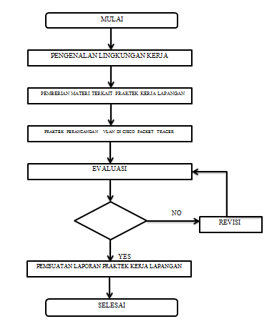

Gambar 4.1 Flowchart Metodologi Kerja Praktek

4.2 Penjelasan Flow Chart Metodologi Kerja Praktek
4.2.1 Mulai
Proses awal ketika memulai kerja praktek di PT. TRIDIGNITI MEGA POWER
4.2.2 Pengenalan Lingkungan Kerja
Sebelum kerja praktek dimulai, pengenalan lingkungan wilayah kerja dilakukan untuk mengetahui dan memahami kondisi keadaan lingkungan kerja serta perkenalan dengan pembimbing dan staff yang bekerja di sana. Pembimbing lapangan menjelaskan secara singkat tentang ruang lingkup serta kegiatan lembaga tersebut.
4.2.3 Pemberian Materi Terkait Pelatihan
Pada tahap ini diberikan materi tentang bagaimana simulasi perancangan jaringan dengan metode VLAN dengan Cisco Packet Tracer Instructor.
4.2.4 Praktek Perancangan VLAN dengan Cisco Packet Tracer
Studi pustaka, penulis mengumpulkan data-data dengan menggunakan e-book, artikel, maupun referensi lainnya yang berhubungan dengan materi yang dibahas dalam kerja praktek ini.
4.2.5 Evaluasi
Pengecekan hasil perancangan jaringan dengan metode VLAN yang telah dibuat, oleh pembimbing supaya sesuai dengan standar yang diinginan pihak instansi tersebut.

4.2.6 Revisi
Melakukan revisi Jaringan dengan metode VLAN sesuai hasil evaluasi hingga menjadi desain Jaringan VLAN yang diinginkan PT. TRIDIGINITI MEGA POWER
4.2.7 Pembuatan Laporan Praktek Kerja Lapangan
Penulis menyusun laporan sesuai dengan data – data yang diperoleh dan dengan pengalaman kerja praktek lapangan yang didapat selama melaksanakan kerja praktek lapangan. Dan susunan penulisannya dibantu oleh pembimbing lapangan di perusahaan dan pembimbing akademik.
4.2.8 Selesai
Tahap akhir yang dilalui penulis dalam melakukan kerja praktek di PT. TRIDIGNITI MEGA POWER

BAB V
PEMBAHASAN DAN HASIL PKL
- Pembahasan
Dalam hal mempermudah pembaca untuk melihat hasil dan pekerjaan projek apa yang dibuat oleh penulis, maka penulis akan menjabarkan garis besar dan uraian tentang proses simulasi pembuatan Jaringan metode VLAN dengan Cisco Packet Tracer, serta memberikan ulasan (review) hasil akhir konfigurasi jaringan VLAN yang sudah penulis buat.
    - Garis Besar Kegiatan Yang Dilakukan Di tempat PKL
Setelah pemberian projek penulis rutin melaporkan kemajuan projek yang sudah dibuat, Setiap ada kesulitan kami menemui pembimbing praktek kerja lapangan di perusahaan untuk dilakukan revisi terhadap setiap kemajuan dalam Simulasi Pembuatan VLAN dengan Cisco Packet Tracer yang sudah dibuat oleh penulis.
- Hasil
Berisi mengenai hasil serta mereview atau meninjau ulang jaringan VLAN yang telah di buat oleh penulis.

    - Tampilan UI (User Interface) Aplikasi
Berisi tampilan user interface dari Simulasi Pembuatan Jaringan VLAN dengan Cisco Packet Tracer Instructor.

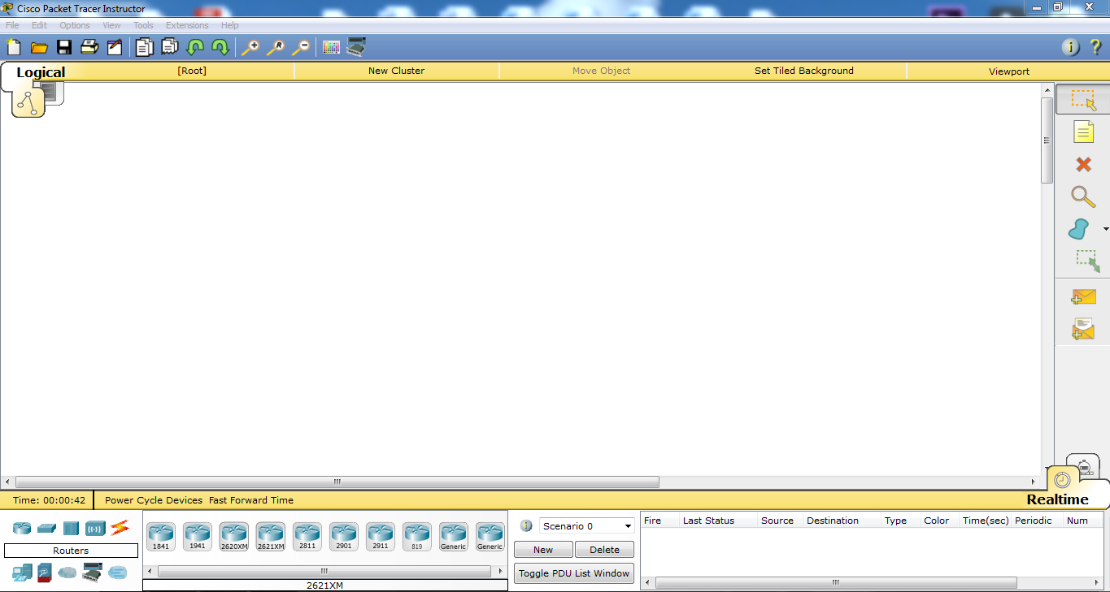
Gambar 5.2.1.1 Tampilan Awal Aplikasi Cisco Packet Tracer Instructor
Tampilan awal yang ditunjukan pada Gambar 5.2.1.1 yang harus dilewati adalah tampilan yang di gunakan sebagai awalan pembuatan VLAN.

5.2.2 Proses
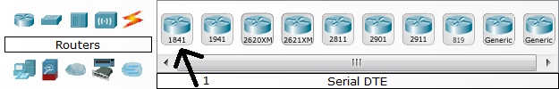

Gambar 5.2.2.1 Routers

Selanjutnya kita memilih routers yang ada di gambar 5.2.2.1 di atas, dengan memasukkan 1 Router. Dengan cara mengKlik pada bagian bawah Bar Icon.
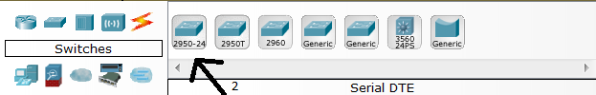
Gambar 5.2.2.2 Switch
Selanjutnya kita memilih switch yang ada di gambar 5.2.2.2 di atas, dengan memasukkan 1 Switch. Dengan cara mengKlik pada bagian bawah Bar Icon.

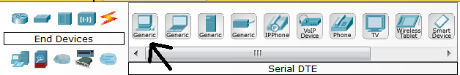
Gambar 5.2.2.3 End Devices dan Pilih PC
Pilih PC dan yang di butuhkan adalah 12 PC dan Klik Seperti pada Gambar 5.2.2.3.

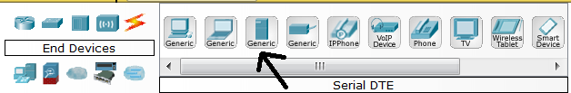
Gambar 5.2.2.4 End Devices dan Pilih Server
Masih di bagian End Devices dan 1 Pilih Server, Seperti pada Gambar 5.2.2.4.

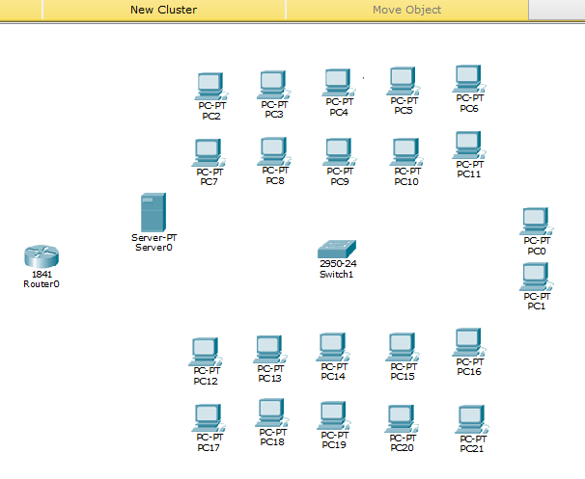

Gambar 5.2.2.5 Tampilan Output Sementara

Tampilan keseluruhan dari pilihan masing masing bar di atas.

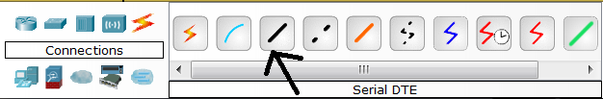
Gambar 5.2.2.6 Kabel Straight
Selanjutnya adalah menghubungkan perangkat dengan kabel straight ke masing-masing perangkat agar bertujuan terkoneksi.

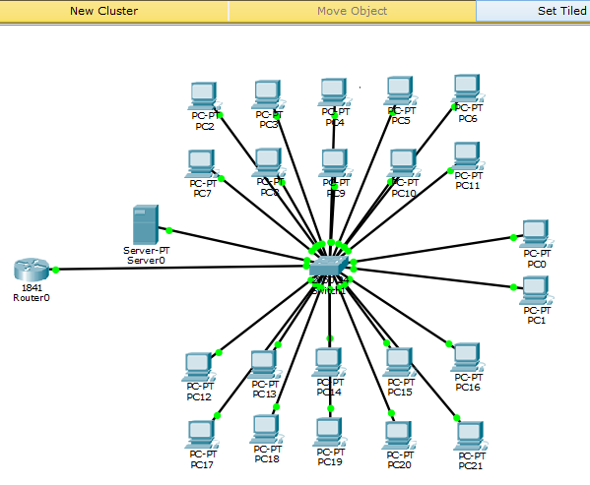
Gambar 5.2.2.7 Terhubung dengan Kabel Straight
Kabel Straight yang berfungsi untuk menyambungkan ke lain perangkat agar terkoneksi satu sama lainnya.

Lalu memasukan IP ke masing masing PC dengan metode konfigurasi DHCP dan commands nya seperti di bawah ini
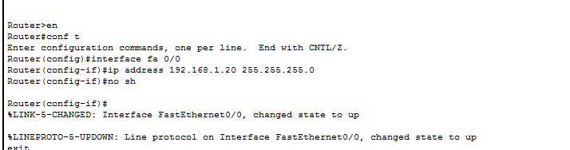
Gambar 5.2.2.8 Config DHCP di Router
Kenapa harus DHCP? Karena dari DHCP ini PC di atur pembagian IP dari Router masing-masing nya
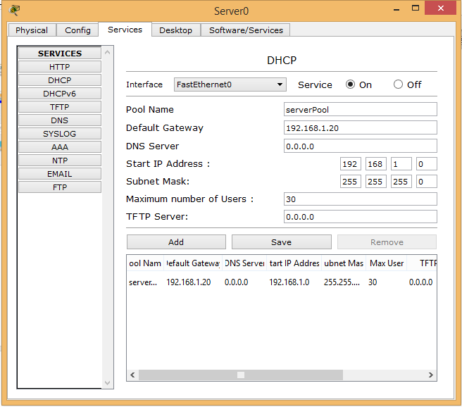Selanjutnya DHCP config kembali di server

Gambar 5.2.2.9 Config DHCP di Server

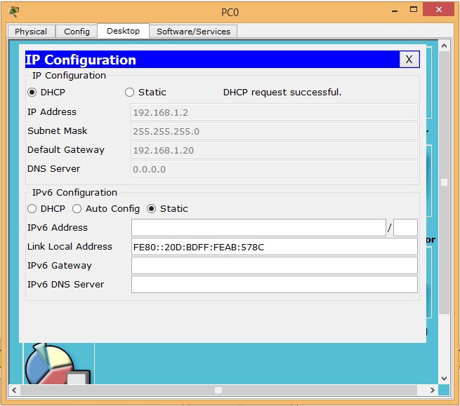

Gambar 5.2.2.10 Tampilan PC0 – Desktop
Langkah untuk sampai di IP Config DHCP itu dengan cara > Klik PC > lalu ke Desktop > dan pilih IP Configuration
Disini saya menggambarkan bahwa dari masing-masing PC sudah terkoneksi dengan masing-masingnya tetapi belum terkonfigurasi VLAN sehingga masing-masing PC bisa saling terhubung semua.
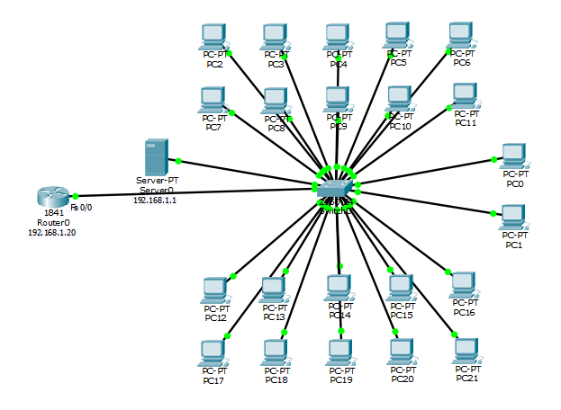
Gambar 5.2.2.11 Tampilan Keseluruhan Dengan Alamat IP DHCP
Dibawah ini adalah configurasi VLAN pada switch. Ada dua jenis vlan yaitu VLAN 10 dan VLAN 20

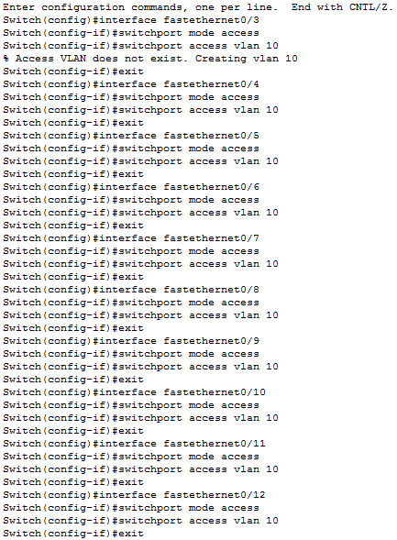

Gambar 5.2.2.12 Configuradi VLAN 10 Pada Switch
Diatas adalah configurasi VLAN 10 pada switch, configurasi ini akan menjadikan fastethernet0/3 sampai fastethernet0/12 menjadi terpisah dengan jaringan lain.

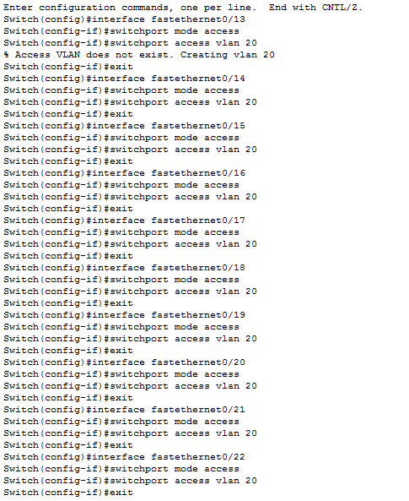

Gambar 5.2.2.13 Configuradi VLAN 20 Pada Switch
Diatas adalah configurasi VLAN 20 pada switch, configurasi ini akan menjadikan fastethernet0/13 sampai fastethernet0/22 menjadi terpisah dengan jaringan lain.

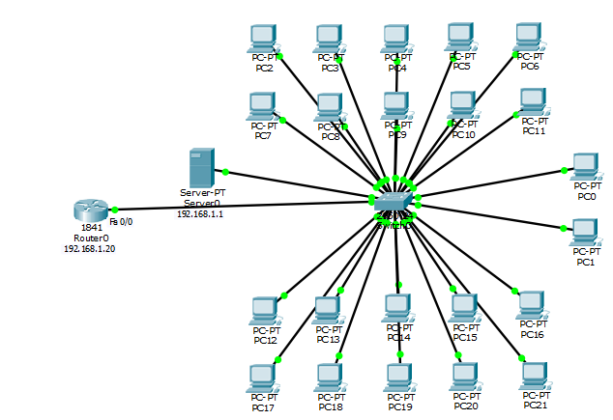
Gambar 5.2.2.14 Tampilan Jaringan Sudah Terkonfigurasi VLAN
Diatas adalah suatu jaringan yang sudah terkonfigurasi VLAN, yaitu VLAN 10 dan VLAN 20. Tidak terlalu terlihat tapi jika suatu pesan dikirim dari PC0 ke PC1 akan successful namun jika pesan dikirim dar PC2 ke PC12 akan failed, itu yang menjadikan perbedaan antara LAN dan VLAN.
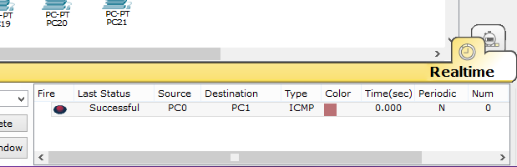

Gambar 5.2.2.15 PC0 ke PC1 Successfull
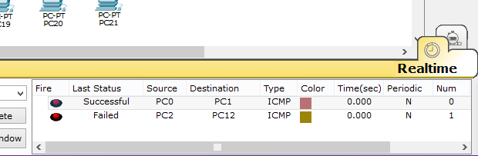Menunjukan berhasilnya pesan jika dikirim karena tidak menggunakan metode VLAN

Gambar 5.2.2.16 PC2 ke PC12 Failed
Menunjukan tidak berhasilnya pesan jika dikirim karena menggunakan metode VLAN
5.2.3 Output
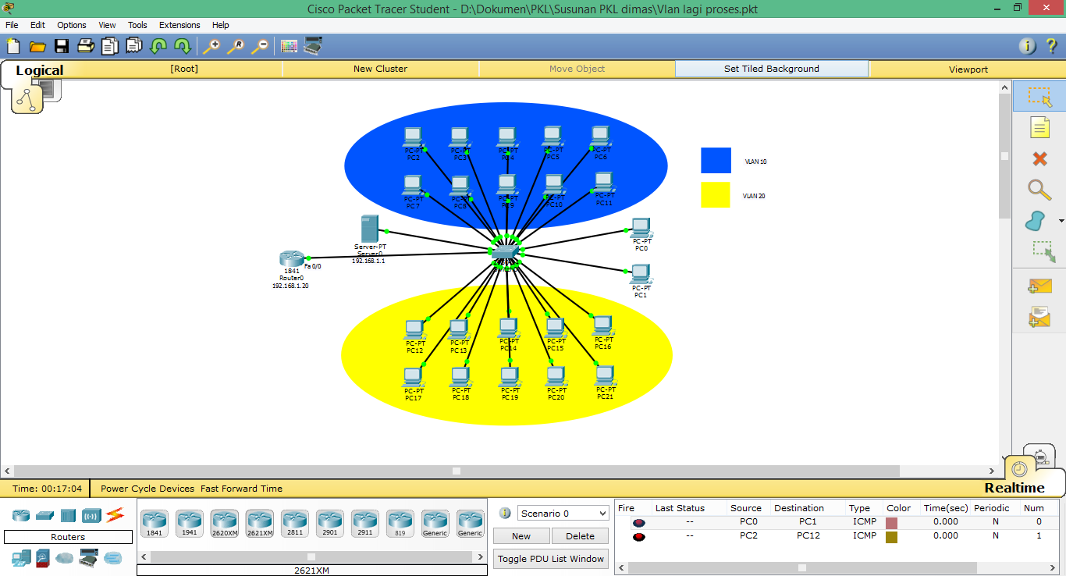
Gambar 5.2.3.1 Output dari keseluruhan
Gambar diatas adalah output yang dihasilkan, terlihat ada wana biru dan kuning, itu adalah jika warna biru adalah VLAN 10 dan warna kuning adalah VLAN 20.

BAB VI
KESIMPULAN DAN SARAN
6.1 Kesimpulan
Berdasarkan hasil penelitian dan pembahasan yang telah penulis lakukan, maka penulis menyimpulkan bahwa salah satu pemanfaatan perancangan jaringan dengan metode VLAN ini sangatlah membantu dalam membuat terobosan-terobosan terbaru dalam mensimulasikan pembuatan jaringan VLAN itu sendiri. Hal inilah yang dilakukan oleh PT. TRIDIGNITI MEGA POWER:
- Meningkatkan kualitas sumber daya manusia yang lebih mengikuti era perkembangan zaman.
- Memudahkan karyawan PT TRIDIGNITI MEGA POWER dalam melakukan simulasi VLAN tanpa harus menggunakan langsung hardwarenya.
- Mengembangkan kualitas sumber daya manusia dengan cara melakukan simulasi pembuatan server dengan Cisco Packet Tracer.
6.2 Saran
Untuk pengembangan lebih lanjut penulis akan memberikan sebuah saran karena sebuah aplikasi tidak hanya berhenti pada fitur-fitur seperti yang telah penulis buat melainkan akan terus berkembang, menyesuaikan kebutuhan-kebutuhan yang ada dimasa yang akan datang, seperti contoh yaitu :
        - Perlunya pembuatan perancangan jaringan dengan metode VLAN untuk mempermudah para karyawan maupun orang lain dapat dengan mudah mengakses data di komputer lain tanpa harus mendatanginya secara langsung, melainkan bisa dengan cara setiap komputer harus memiliki sebuah alamat IP dan Subnet Mask yang sesuai dengan VLAN tersebut.
        - Perlunya penambahan praktek dengan alat untuk membuat server dengan Cisco Packet Tracer.

